1. 本周任务
第一周项目工作坊完成两件事：组建项目团队并选择智能体目标领域；在每台电脑上创建贯穿全课程的共享 Conda 环境。
教学大纲要求：团队组建与智能体领域选择；完成 Python、PyTorch、Hugging Face 等工具链准备。

2. 贯穿学期的项目主线
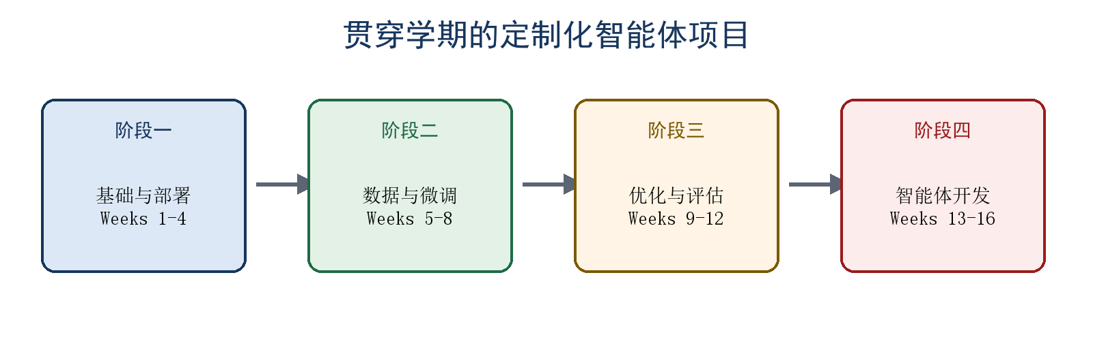
每个团队围绕同一个目标领域持续迭代。第一周选择的题目会影响第五周数据生成、第六至七周 LoRA 微调以及第十三至十六周智能体工具设计，因此应选择可以获得数据、设计测试并完成演示的具体问题。

3. 智能体领域选择
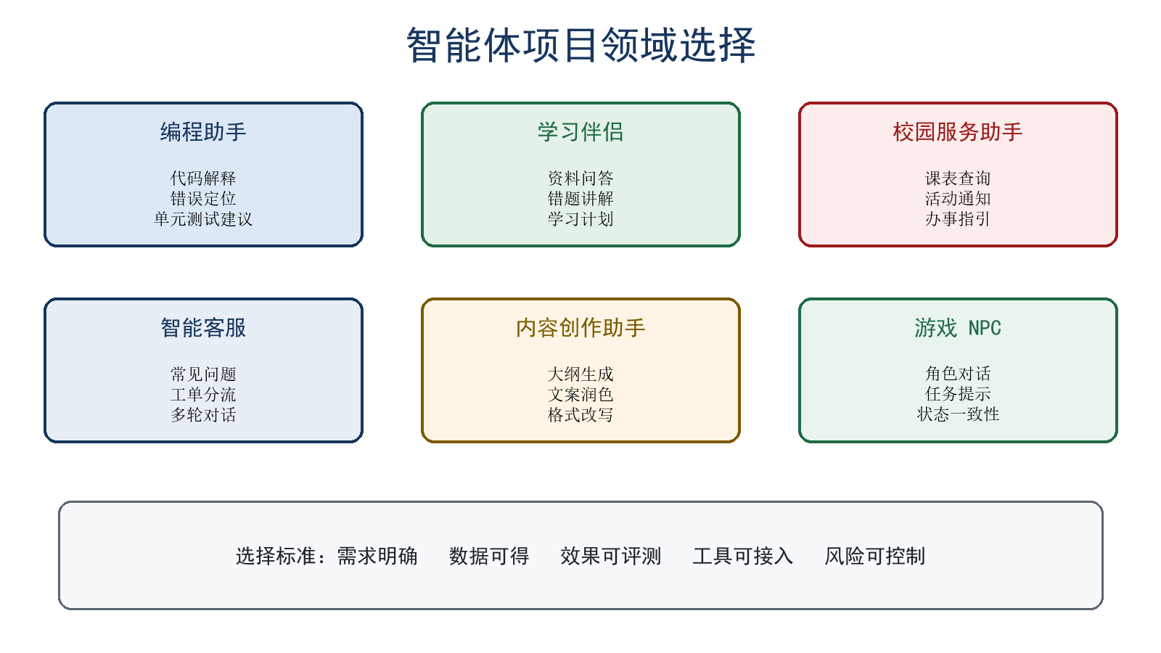

4. 课程所需内容
软件 | 用途 | 检查命令
VS Code | 编辑 Python等文件 | code --version
Anaconda/Miniconda | 创建Conda环境 | conda --version
NVIDIA GPU | 让 PyTorch 使用 NVIDIA GPU | nvidia-smi

5. 创建基础Conda 环境
本课程只创建一个conda环境 llm-course。第一周只安装 Python、PyTorch 和 Hugging Face 基础依赖；以后每周遇到新内容时，继续向同一个环境增加当周依赖。
创建命名环境
conda create -n llm-course python=3.10 pip -y --override-channels -c https://repo.anaconda.com/pkgs/main
激活环境
conda activate llm-course
永久屏蔽用户级 Python 包
conda env config vars set PYTHONNOUSERSITE=1
重新激活使设置生效
conda deactivate
conda activate llm-course
屏蔽用户级包非常重要。即使是新 Conda 环境，Windows 用户目录中的旧 Python 包仍可能被发现，造成 NumPy、tqdm、matplotlib 等无关依赖冲突。以后运行本课程代码统一使用 python -s。

6. 安装环境基础依赖
教师机为 RTX 3050，已验证 PyTorch 2.6.0+CUDA 12.4。PyTorch CUDA wheel 自带运行库，下载量约 2.5 GB；首次安装耗时主要来自它，不是 Transformers。不要清理 pip 缓存，失败后重试通常可以复用已下载文件。
NVIDIA 电脑：安装 CUDA 12.4 PyTorch（根据本机GPU选择适配的PyTorch ）
python -s -m pip install torch==2.6.0 --index-url https://download.pytorch.org/whl/cu124
无 NVIDIA GPU：改用 CPU PyTorch
python -s -m pip install torch==2.6.0 --index-url https://download.pytorch.org/whl/cpu
所有电脑：安装 Hugging Face 基础依赖（整行执行）
python -s -m pip install --progress-bar on --verbose --index-url https://pypi.org/simple numpy==1.26.4 transformers==4.55.4 huggingface-hub==0.36.2 tokenizers==0.21.4 safetensors==0.8.0 tqdm==4.67.1 colorama==0.4.6 packaging==25.0

7. 验证共享环境
以下命令均在已显示 (llm-course) 的 Anaconda PowerShell Prompt 中逐条执行。
检查环境是否存在：
conda env list
环境大小：
$path = "C:\Users\86183\anaconda3\envs\llm-course"
$size = (Get-ChildItem -LiteralPath $path -Recurse -File -Force | Measure-Object -Property Length -Sum).Sum
"{0:N2} GiB" -f ($size / 1GB)
检查 Python 版本和路径：
python --version
where.exe python
路径要求：where.exe python 的第一条结果应为~\anaconda3\envs\llm-course\python.exe。
检查依赖完整性：
python -s -m pip check
正确输出：No broken requirements found.
检查核心包版本：
python -s -c "import torch,transformers,numpy,tqdm; print('torch:',torch.__version__); print('transformers:',transformers.__version__); print('numpy:',numpy.__version__); print('tqdm:',tqdm.__version__)"
正确输出：
torch: 2.6.0+cu124
transformers: 4.55.4
numpy: 1.26.4
tqdm: 4.67.1
检查GPU：
nvidia-smi
检查 CUDA/CPU、张量计算与自动求导：
python -s -c "import torch; d=torch.device('cuda' if torch.cuda.is_available() else 'cpu'); x=torch.randn(4,4,device=d,requires_grad=True); y=(x@x.T).mean(); y.backward(); print('device:',d); print('tensor:',tuple(x.shape)); print('gradient:',x.grad is not None); print('COURSE ENVIRONMENT PASSED')"
正确输出：
device: cuda
tensor: (4, 4)
gradient: True
COURSE ENVIRONMENT PASSED

